*Дата: 10.10.22 Клас: 5-А (2 гр.)*

*Укр.мова Вч.: Харенко Ю.А.*

**Тема: Фразеологізми**

**Мета**: дати учням уявлення про фразеологізм, його лексичне значення; виробляти навички доречного вживання фразеологізмів в усному та писемному мовленні; ознайомити школярів із фразеологічним словником української мови, збагачувати словниковий запас учнів; розвивати культуру мовлення, спостережливість.

**Хід уроку:**

1. **Логічна хвилинка.**

Визначте, у якому стовпчику подано словосполучення, що за значенням дорівнюють одному слову. Поясніть значення цих словосполучень. У разі потреби скористайтеся довідкою.

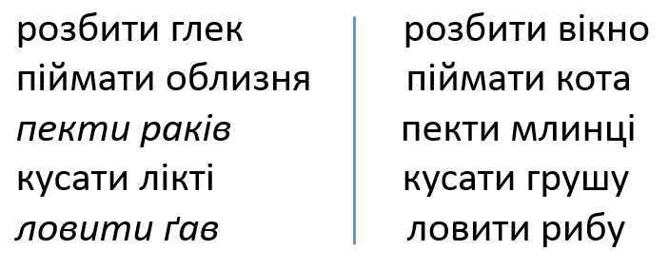

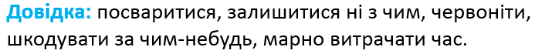

***Перевіримо себе!***

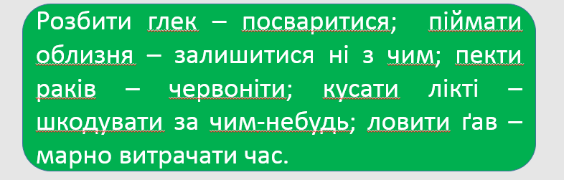

Шукаємо відповіді на запитання:

1. Що називаємо фразеологізмами?
2. Назвіть фразеологізми, які найчастіше використовуєте ви чи члени вашої родини в мовленні.
3. Як виникають фразеологізми? Де можна прочитати, що вони означають?
4. Чи бувають фразеологізми багатозначними? Серед фразеологізмів є синонімічні й антонімічні?
5. Для чого використовують фразеологізми в мовленні?

**Запам'ятай!**

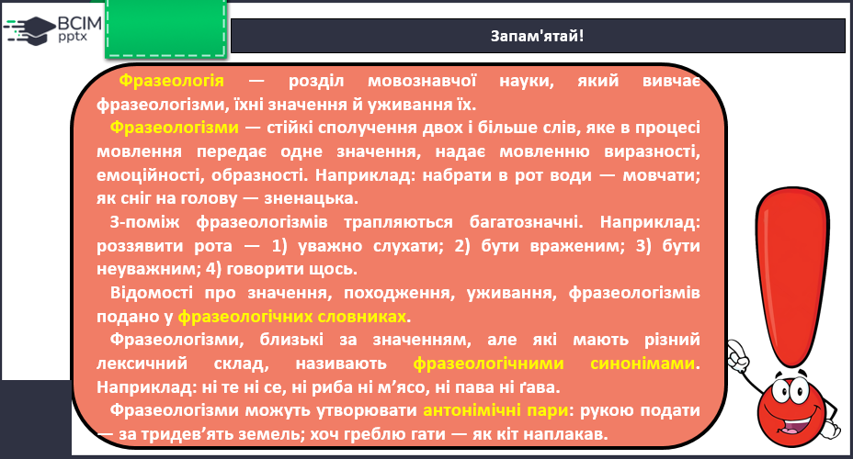

**Вправа 1 (письмово). Записати утворені фразеологізми.**

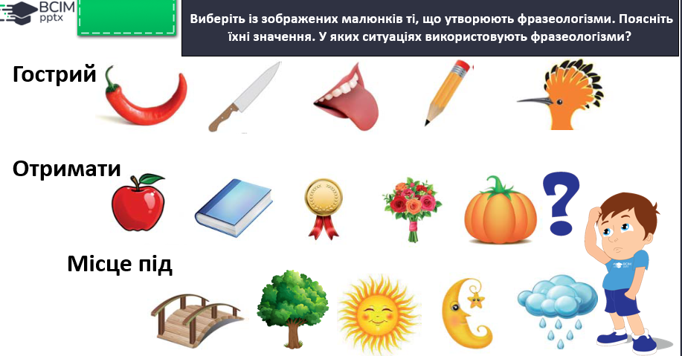

**Вправа 2 (усно).**

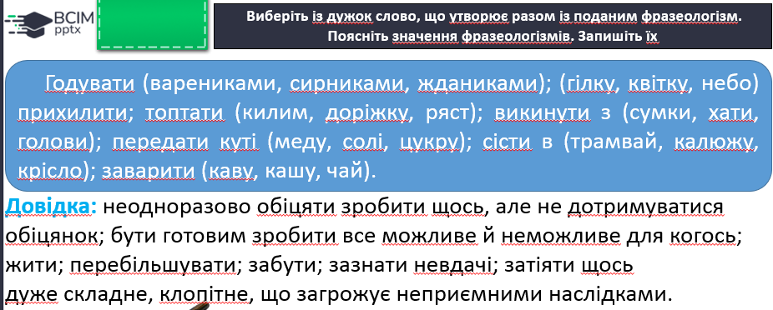

**Перевіримо!**

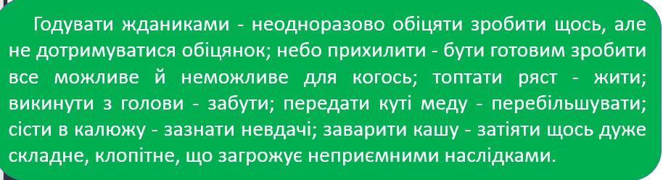

**Вправа 3 (письмово).**

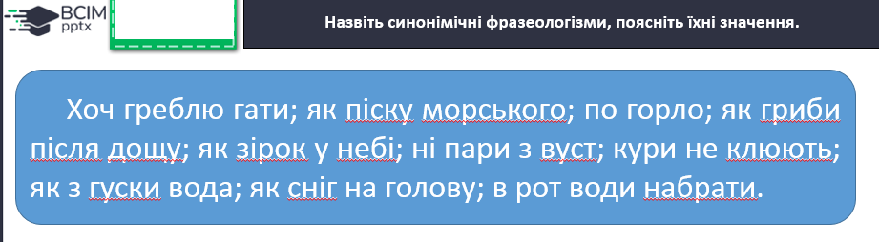

**Запишіть у зошит утворені пари синонімічних фразеологізмів.**

**Перевіримо!**

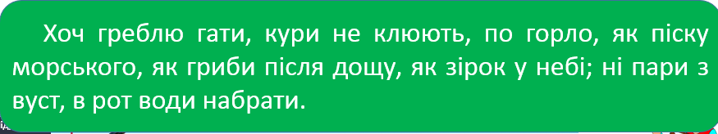

**Домашнє завдання. Вивчити правила у підручнику, параграф 20, впр. 146 (1 та 2 завдання письмово).**

